更新日志：

1. info表删除cancelTimes字段
2. 修改currentNum,totalNum字段描述
3. 增加了User，Feedback,info表的图片样例

服务端数据库设计

**1.   User**

openId：用户的openid string

nickName：用户昵称 string

userPic：用户头像url string

isAdmin：是否是管理员 boolean

gender：性别 number（1男0女）

age：年龄 number

publishedTasks：已发布的任务（任务id）(全部任务) array(number)

registeredTasks：已报名的任务（任务id）（在报名时候更新） array(number)

confirmedTasks: 已确认的任务 array(number)

publisherDefaultedTasks：作为发布者已违约的任务（任务id） array(number)

applicantDefaultedTasks：作为报名者已违约的任务（任务id） array(number)

credit：信用情况 number

tips: 标签 (数组） array(string)

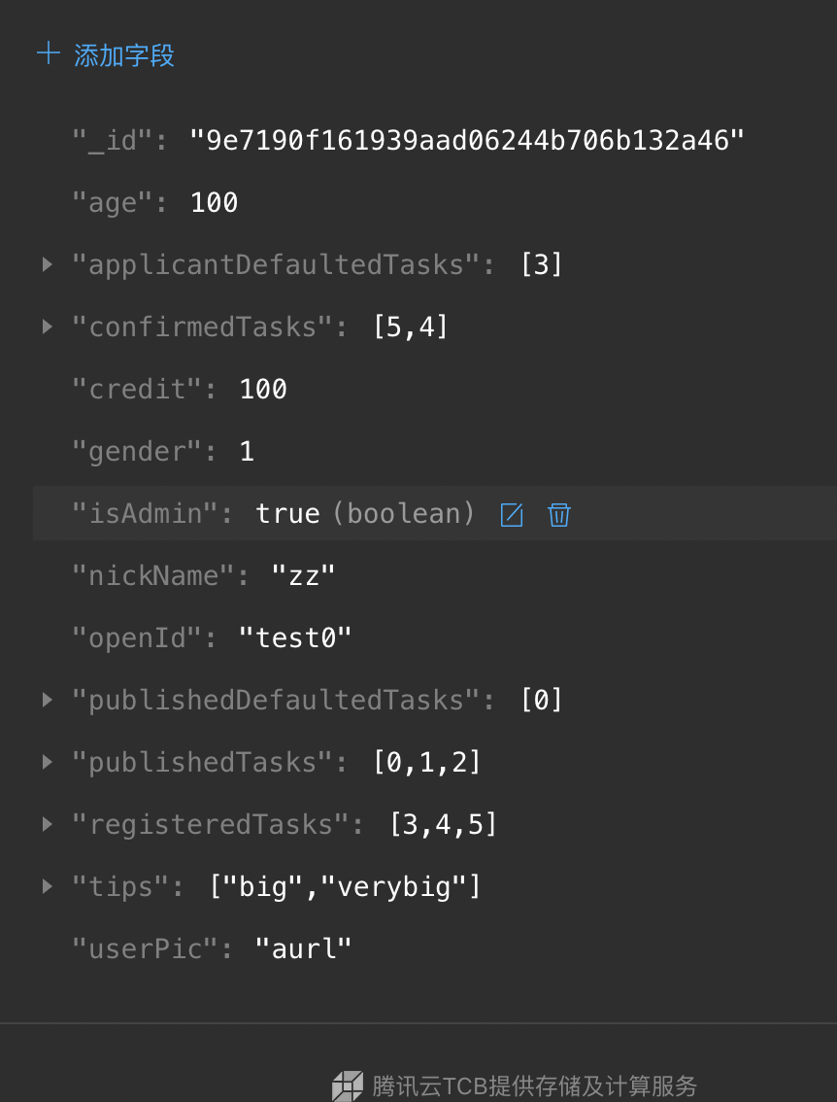

**2.OldTask（全部task的记录）**

（此表定期（凌晨四点）更新，将CurrentTask和CurrentTaskApplicationInfos表整合进该表，该表只存放**结束时间**早于当天凌晨四点以前 的活动，每天四点定期更新，前端不存在任何功能可以操作这个表，只在获取历史记录的时候会访问）

taskId：任务Id(唯一表示一条活动) number

maxTaskId：前项中最大的任务id（用来更新CurrentTask中的任务id） number

taskName：任务名 string

publisherQuitStatus:发布者是否主动取消 boolean

applicantIdArray：报名者数组 array(string)

applicantNickNameStatusArray：报名者是否取匿数组 array(boolean)

applicantStatusArray:报名者是否确认报名数组 array(boolean)

taskPic：任务封面图url string

publisher：发布人(nickName) string

publisherId:发布者的openId string

totalNum：总人数 number

startTime：开始时间 date

duration:持续时长(分钟)  number

place：地点 string

type：类型 string

details:活动详情 string

spaceProvided：是否提供场地 boolean

equipmentProvided：是否提供器材 boolean

signProvided: 是否签到打卡 boolean

otherRequirements：其他要求 string

level：熟练度 string

clickNum：点击量（热度） number

**3.CurrentTaskApplicantsInfo**

（此表定期（凌晨四点）更新，只存放当天凌晨四点还没有结束的活动，活动结束时间早于当天时间的活动从此表中删除）

taskId：任务id（>OldTask里最大的任务id） number

applicantId：报名者id string

applicantNickNameStatus：报名者是否取匿 boolean

applicantStatus：报名者是否确认报名 boolean

isFull:是否满员 boolean

currentNum:当前确认人数 number

totalNum：任务最大确认人数 number

publisherConfirm: 发起者发起确认 Boolean

applicantConfirm: 报名者接受确认 Boolean

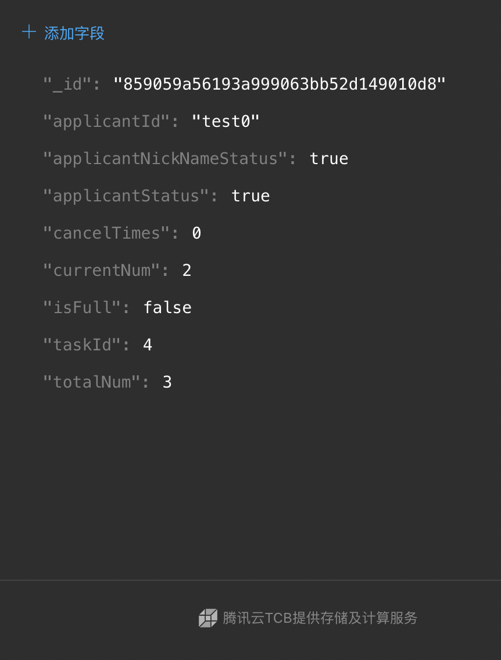

**4.Feedback**

uesrId：反馈者在user表中的id string

content：反馈内容 string

time:反馈时间 date

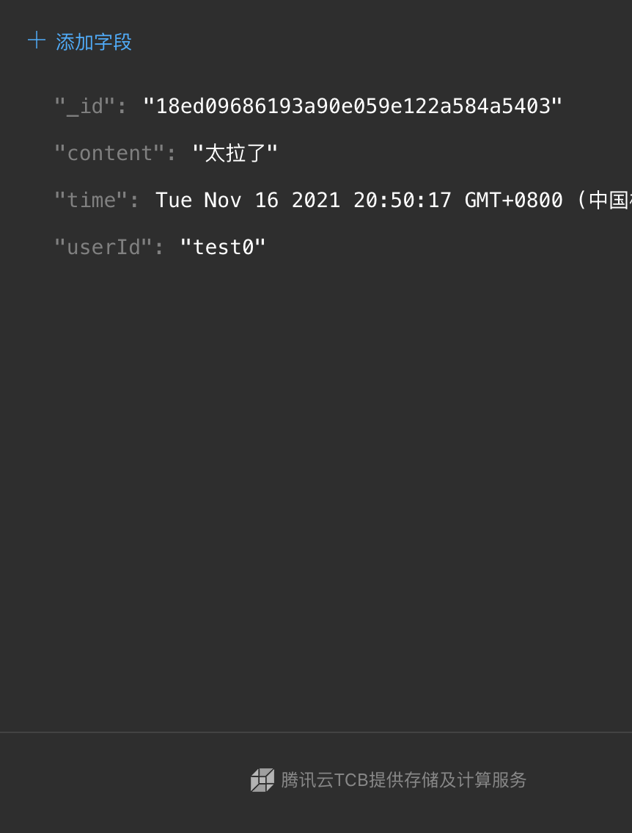

**5.CurrentTask**

（此表定期（凌晨四点）更新，只存放当天凌晨四点还没有**结束**的活动以及当天凌晨四点之后发布的活动，**活动结束时间**早于当天凌晨四点的活动从此表中删除）

taskId：任务id（>OldTask里最大的任务id） number

maxTaskId：此项之前的数据最大的任务id（用来更新CurrentTask中的任务id）number

taskName：任务名 string

taskPic：任务封面图url string

publisherQuitStatus:发布者是否主动取消 boolean

publisher：发布人(nickname) string

publisherId:发布人的openId string

totalNum：总人数 number

startTime：开始时间 date

duration: 持续时长（分钟） number

endTime: 结束时间 date

place：地点 string

type：类型 string

details:活动详情 string

spaceProvided：是否提供场地 boolean

equipmentProvided：是否提供器材 boolean

signProvided: 是否签到打卡 boolean

otherRequirements：其他要求 string

level：熟练度 string

clickNum：点击量（热度） number

isExpired：是否过期（用于后端更新数据库代码需要，前端可自动忽略） boolean

活动相关逻辑：

需要用到活动相关信息的地方

做1、2、3、4操作时，只需操作Current表，不需要操作Old表；5操作需要操作Old表和Current表

可能的问题：相关显示做不到实时，例如主页显示，如果不刷新就可能存在已经开始了的活动。

1.     主页（最新活动和热门活动）显示、搜索显示 （只显示没有被取消（判断PublisherQuitStatus）且没有到达活动**开始**时间的活动）

2.     “活动”中“我发布的”和“我报名的“显示 （只显示没有到达活动**结束**时间的活动）

3.     从“活动”中或主页中点击进入的活动详情显示（只显示没有到达活动**结束**时间的活动）

4.     新建、修改还没开始的活动 （只对没有到达活动**开始**时间的活动进行操作）

5.     历史记录查看中点击进入的活动显示（显示全部活动，**以是否到达活动结束时间**为标准，界面要有区分）（这一项在原型设计里还没做）

对应数据库操作：

1、 2、3、4操作，操作current表。其中，1、4与startTime比较（过期指不能报名），2、4与endTime比较（过期指已经结束），来判断是否过期。

5操作，old表中的所有任务信息都显示，current表中会存在部分已过期的（更新不及时），需要进行时间的详细比较（比较endTime）

聊天可能的问题：

大部分聊天都是同一对聊天者显示在同一个会话窗口中，我们的是根据任务+聊天着确定唯一的一个会话，还需调研怎么做